ГУАП
ЦИФРОВАЯ КАФЕДРА
ОТЧЕТ
ЗАЩИЩЕН С ОЦЕНКОЙ
ПРЕПОДАВАТЕЛЬ
канд. техн. наук, доцент |  |  |  | В.В. Боженко
должность, уч. степень, звание |  | подпись, дата |  | инициалы, фамилия

ОТЧЕТ О ЛАБОРАТОРНОЙ РАБОТЕ №1

Предварительный анализ данных

по курсу: Введение в анализ данных
РАБОТУ ВЫПОЛНИЛ
СТУДЕНТ ГР. № | 4917 |  |  |  | Е.А. Ясиновский
 |  |  | подпись, дата |  | инициалы, фамилия

Санкт-Петербург 2022

Цель работы: осуществить предварительную обработку данных csv файла, выявить и устранить проблемы в данных, построить сводные таблицы по предоставленным данным.
Вариант 2: Файл salary.csv, в котором предоставлены данные о заработной плате разработчиков и инженеров IT сферы разделенные по годам, опыту работы, типу занятости (полная\неполная), валюте, размеру компании и стране компании.
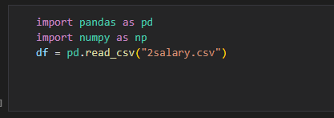
Рисунок 1 — Загрузил данные с помощью pandas

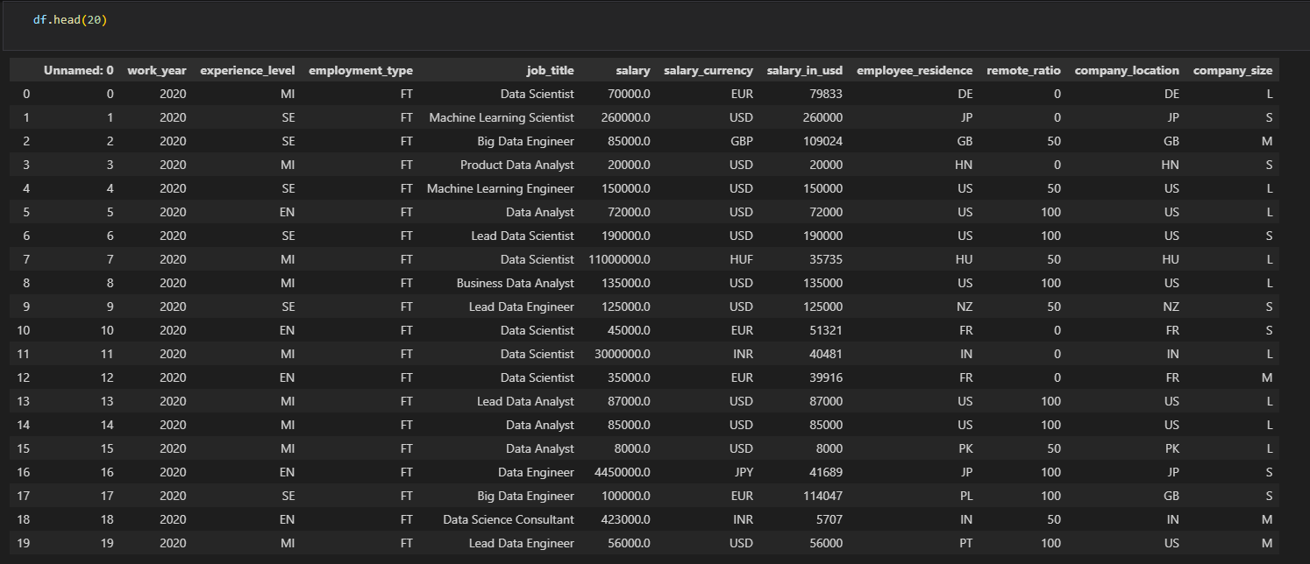
Рисунок 2 -Вывел первые 20 строк

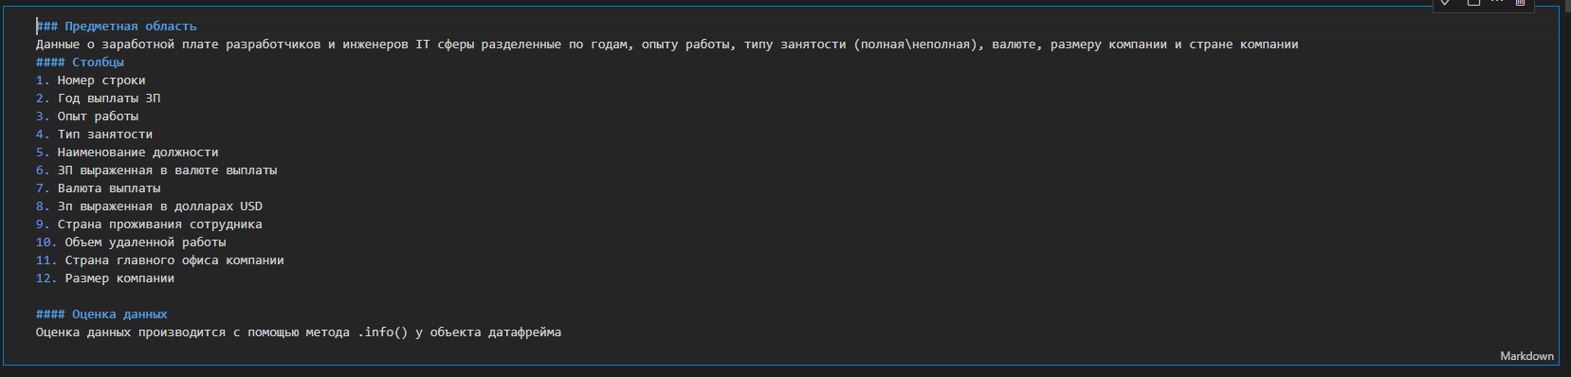
Рисунок 3 — Выполнил обзор данных в notebook с помощью MarkDown

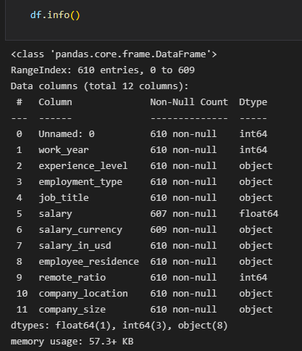
Рисунок 4 — Выполнение оценки данных с помощью метода info()
Изходя из полученного выше вывода можно увидеть, что всего у нас есть 610 строк данных, но сами данные корректны только в 607 строках, так как это минимальное число строк, где данные не равны null. В добавок можно заметить, что строковые значение здесь привелись к типу object, а у первого столбца (номера строки) остуствует имя
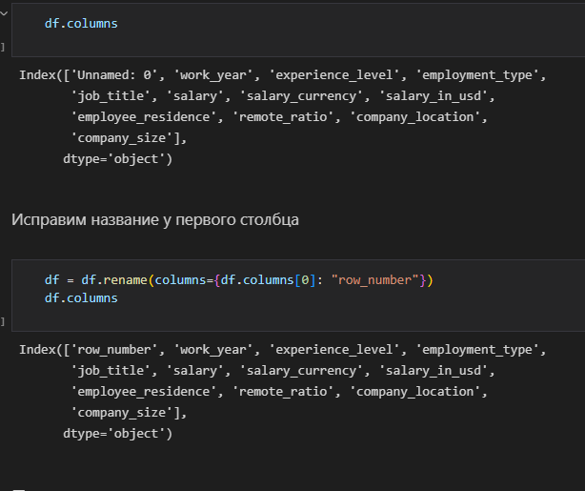
Рисунок 5 — Выявил проблемный столбец и исправил его
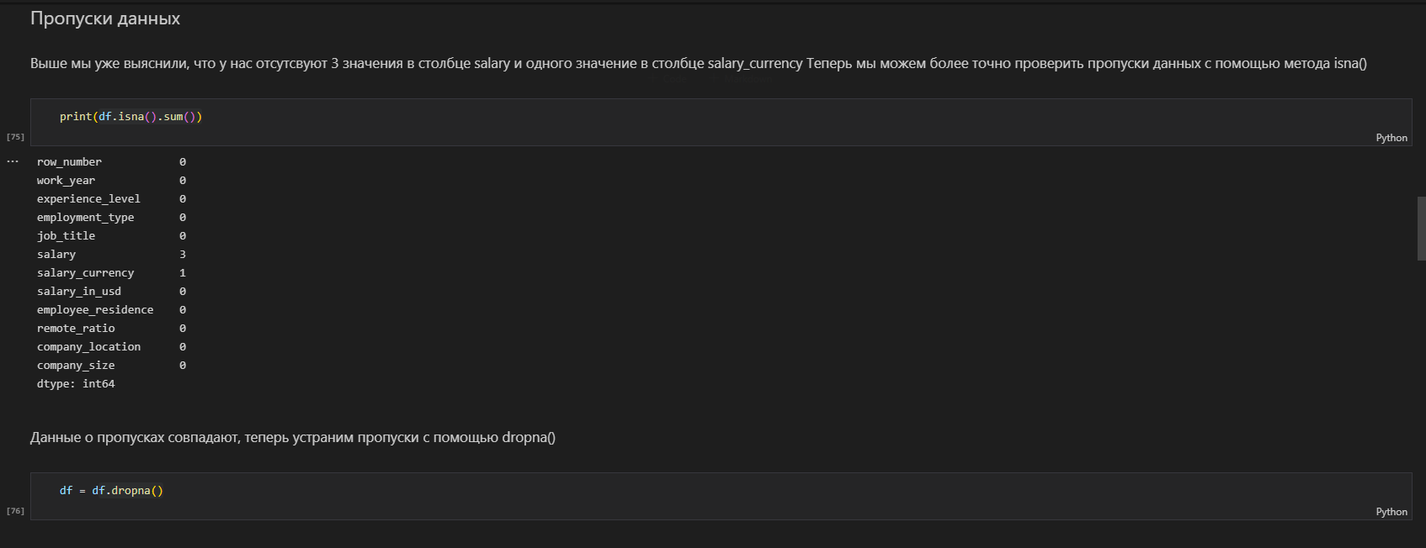
Рисунок 6 — Выявил пропуски в данных и удалил их
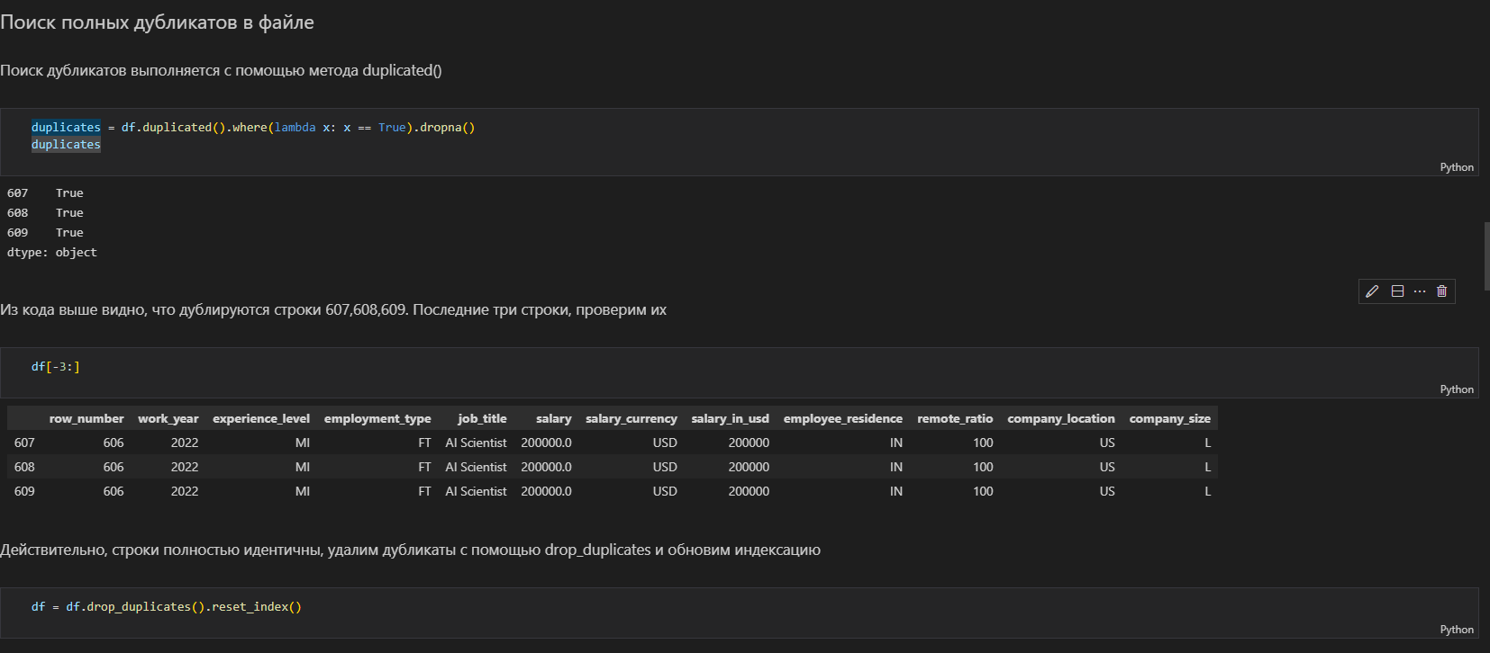
Рисунок 7 — Выявил явные дубликаты и удалил их
После удаление явных дубликатов, поищем неявные, делая выборку уникальных значений для различных столбцов.
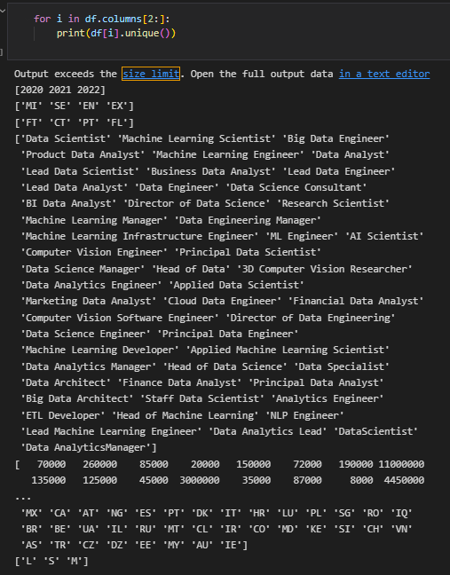
Рисунок 8 — Поиск неявных дубликатов
На первый взгляд из полученного анализа видно, что неявные дубликаты могут быть только в названиях должностей. Например, Lead Data Scientics и Lead Data Analyst выглядят как одна и таже должность, так же как и Data Science Engineer и Big Data Engineer, однако нельзя сказать, точно, что это одна и та же дожность, поэтому эти неявные дубликаты мы оставим нетронутыми.
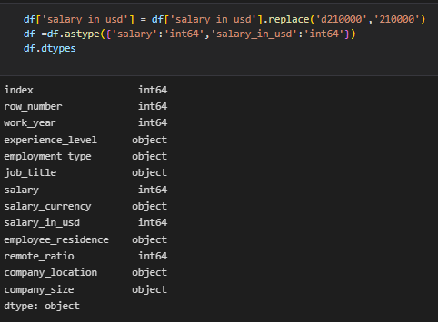
Рисунок 9 — Исправил неверные типы данных в столбцах
После подготовки данных к анализу произвел небольшой анализ данных с помощью сводных таблиц.
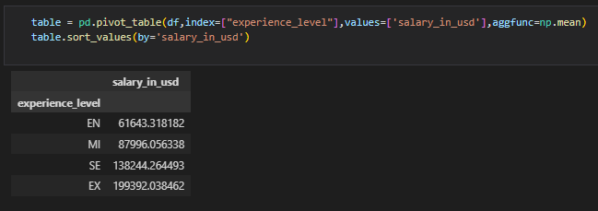
Рисунок 10 — Средняя ЗП для специалистов разных уровней опыта
Из этой таблицы видна вполне очевидная закономерность: чем больше опыт работы - тем больше средняя зп

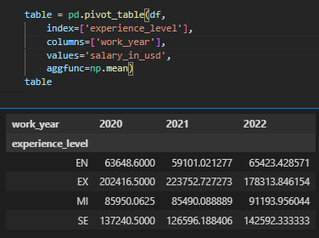
Рисунок 11 — Средняя ЗП специалистов разного уровня по годам

Исходя из данной таблицы можно увидеть, что в 2021 в целом произошло падение заработной платны специалистов всех уровней, кроме Expert, у них в 2021 году ЗП была максимальной, однако в 2022 году все поменялось, специалисты этого уровня в 2022 году получали наименьшую ЗП за все 3 года, представленных в файле, а специалисты уровнем ниже наоборот - получали в 2022 году самую высокую зп.
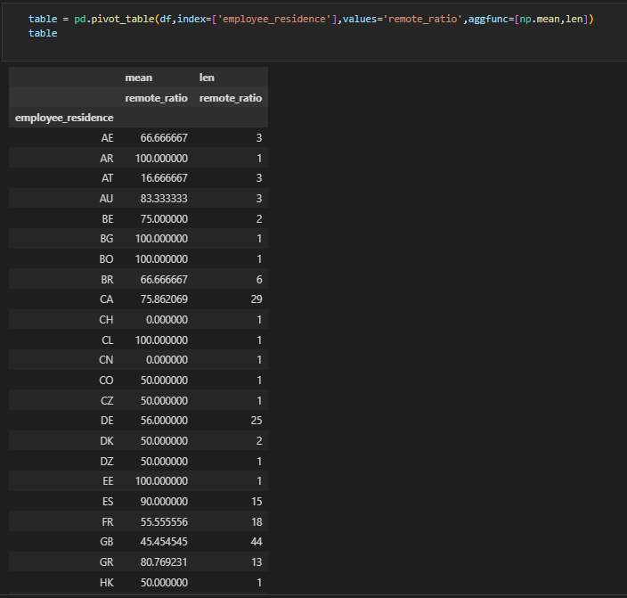
Рисунок 12 — Количество сотрудников в каждой стране и их частота появления в офисе

Изходя из этой таблицы можно узнать сколько работников в каждой стране, и какой способ работы для них наиболее предпочтителен (удаленный, полуудаленный, либо офисный)

Ссылка на Jupyter Notebook проект на GitHub - https://github.com/EgorYasinovskiy/Data-Analys/tree/master/ЛР1

